彈性學習課程 統整性主題/專題/議題探究課程方案 (第一類型)

課程名稱  (方案) |  | *前進國際Let’s Go |  | 節數 | 一年級上學期共60節 |  | 師資 | 一年級教師群
核  心  素  養 | 總綱核心  素養面向 |  | 總綱／國小階段核心素養具體內涵 |  |  |  | 領綱核心素養具體內涵
 | A 自主行動 |  | A1 身心素質與自我精進  E-A1 具備良好的生活習慣，促進身心健全發展，並認識個人特質，發展生命潛能。  A2 系統思考與解決問題  E-A2 具備探索問題的思考能力，並透過體驗與實踐處理日常生活問題。  A3 規劃執行與創新應變  E-A3 具備擬定計畫與實作的能力，並以創新思考方式，因應日常生活情境。 |  |  |  | 英-E-A1 具備認真專注的特質及良好的學習習慣，嘗試運用基本的學習策略，強化個人英語文能力。  生活-E-A1透過自己與外界的連結，產生自我感知並能對自己有正向的看法，進而愛惜自己，同時透過對生活事物的探索與探究，體會與感受學習的樂趣，並能主動發現問題及解決問題，持續學習。  英-E-A2 具備理解簡易英語文訊息的能力，能運用基本邏輯思考策略提升學習效能。  生活-E-A2學習各種探究人、事、物的方法並理解探究後所獲得的道理，增進系統思考與解決問題的能力。  生活-E-A3藉由各種媒介，探索人、事、物的特性與關係，同時學習各種探究人、事、物的方法、理解道理，並能進行創作、分享及實踐。
 | B 溝通互動 |  | B1 符號運用與溝通表達  E-B1具備「聽、說、讀、寫、作」的基本語文素養，並具有生活 所需的基礎數理、肢體及藝術等符號知能，能以同理心應用在生活與人際溝通。 |  |  |  | 生活-E-B1 使用適切且多元的表徵符號，表達自己的想法、與人溝通，並能同理與尊重他人想法。  英-E-B1 具備入門的聽、說、讀、寫英語文能力。在引導下，能運用所學、字詞及句型進行簡易日常溝通。
 |  |  | B3 藝術涵養與美感素養  E-B3 具備藝術創作與欣賞的基本素養，促進多元感官的發展，培養生活環境中的美感體驗。 |  |  |  | 健體-E-B3 具備運動與健康有關的感知和欣賞的基本素養，促進多元感官的發展，在生活環境中培養運動與健康有關的美感體驗。
 | C 社會參與 |  | C1 道德實踐與公民意識  E-C1具備個人生活道德的知識與是非判斷的能力，理解並遵守社會道德規範，培養公民意識，關懷生態環境。 |  |  |  | 生活-E-C1 覺察自己、他人和環境的關係，體會生活禮儀與團體規範的意義，學習尊重他人、愛護生活環境及關懷生命，並於生活中實踐，同時能省思自己在團體中所應扮演的角色，在能力所及或與他人合作的情況下，為改善事情而努力或採取改進行動。  健體-E-C1 具備生活中有關運動與健康的道德知識與是非判斷能力，理解並遵守相關的道德規範，培養公民意識，關懷社會。
 |  |  | C3多元文化與國際理解  E-C3 具備理解與關心本土與國際事務的素養，並 認識與包容文化的多元性。 |  |  |  | 生活-E-C3 欣賞周遭不同族群與文化內涵的異同，體驗與覺察生活中全球關連的現象。  英-E-C3 認識國內外主要節慶習俗及風土民情。
學習目標 |  |  | - 學生能精熟26對字母的聽説讀寫，及其發音口訣。  Be familiar with the phonics associated with the sounds of the 26 letters in the alphabet.  - 學生能看圖聽、說出英語課本1-13單元中的單字，並觀察周遭事物的英語名稱。  Be able to say target words from Unit 1 to Unit 13 in the English book and know the English names of the objects in the environment.  - 學生能聽、說課本1-13單元的對話及句型，並能運用在與人互動或簡單運動的各種場合。  Be able to employ target sentences from Unit 1 to Unit 13 in the English book when meeting people or during simple exercises.  - 學生能透過英語學習本國及外國節慶。理解並尊重其歧異性。  Be able to learn about local and foreign festivals, and to understand and to respect their diversity.
語言學習表現 |  |  | L0-5能聽懂簡易歌謠和韻文。  L0-6 能聽懂簡易兒童故事。  L1-1 能聽辨26個字母。  L1-2 能聽懂低年段所習得的字詞。  L1-3 能聽懂低年段生活用語(含教室用語)。  L1-4能聽懂低年段所習得的句子。  L3-4 能聽懂日常生活對話。  S0-1 能說出英語的語音  S0-2能以正確的重音說出字詞及片語。  S0-3能以正確的語調說出英語的句子。  S0-4能有節奏（rhythm）的說出句子。  S0-5 能以簡易句型提問、回答。  S0-6 能吟唱簡易歌謠和韻文。  S1-2能說出低年段所習得的字詞。 |  |  | S1-3 能使用低年段生活用語(含教室用語)。  R1-1 能辨識印刷體大小寫字母。  R1-2 能辨識低年段所習得的字詞。  R1-3能辨識低年段所習得的句子。  W1-1能書寫印刷體大小寫字母。  W1-2 能書寫自己的姓名。  I1-1能正確聽辨、辨識、說出並寫出26個英文字母。  I1-2能聽懂、讀懂、說出並臨摹抄寫低年段所習得的字詞。  I1-3能聽懂、讀懂、說出並臨摹抄寫低年段所習得的句子。  A0-1樂於參與各種課堂練習活動。  A0-2 在課堂中樂於溝通、表達意見，並不畏犯錯。  A0-3 樂於回答教師或同學所提的問題。  A0-4能專注於教師的說明與演示。 |  |  | A0-5能主動向教師或同學提出問題。  A0-6能認真完成教師交待的作業。  A0-7 能主動預習、溫習功課。  A0-8樂於參與有助提升英語能力的活動。  A0-9樂於生活中接觸課外英語素材，探究其意涵並嘗試模仿。  M0-1善用預習、複習強化學習效果。  M0-2能運用情境中非語言訊息，幫助學習。  M0-3在生活中有使用英語機會時，能把握機會勇於嘗試。  *M2-3對教師或同學討論的內容能舉出示例或反例。  C0-1 能認識國內外基本的招呼方式。  C0-2 能認識課堂中所介紹的國內外主要節慶習俗。  C0-3能認識外國風土民情。  C0-4能了解並尊重不同的文化，具備基本的世界觀。
生活學習表現 |  |  | 2-I-1 以感官和知 覺探索生活中的人、事、 物，覺察事 物及環境的特性。  2-I-4 在發現及解 決問題的歷程中，學習探索與探究人、事、物的方法。  2-I-5 運用各種探 究事物的方法及技能，對訊息做適切的處理，並養成動手 做的習慣。  3-I-1 願意參與各種學習活動，表現好奇與求知探究之心。  4-I-2 使用不同的 表徵符號進行表現與分 享，感受創作的樂趣。  6-I-3 覺察生活中的規範與禮儀，探究其意義，並願意遵守。
議題融入概覽 |  |  | 【品德】、【國際教育】、【環境及海洋教育】、【安全】、【多元文化】、【閱讀素養】
評量方式 |  |  | 口語評量 (英語口說表現)、實作評量 (歌曲表演)、觀察評量 (上課參與)、紙筆評量

週次 | 日期 | 單元  名稱  (中英文皆寫) | 節數 | 單元目標(中文寫) | 學習內容 | 語言學習內容 | 跨領域學習表現 | 評量方式
1-4 | 8/30-  9/05  9/06-  9/12  9/13-  9/19  9/20-  9/26 | 認識新同學 | 12 | 1.透過自製名卡和合宜的介紹方法，認識新朋友。 2. 認識用不同語言的文字。  3. 認識不同國家打招呼的方式。  4. 透過繪本閱讀學習和同學相處及班級常規。  5. 涵育樂於閱讀態度。  6. 生活的規範的實踐與省思 | - 認識自己的英文名字  - 製作名卡  - 找出自己的埃及姓名  - 歌曲: Hello to All the Children of the world  - 學習各國打招呼的方式  - 學習自我介紹  - 閱讀繪本: No David  - Read Aloud: No David  - 分辨David的行為是否合宜  - 討論班規，並製作海報 | - Letter A, E, and I.  - Greetings: Hi, Hello!  - What’s your name? Sam.  - How are you?  I am fine.  - Good or bad?  - Classroom languages | 3-I-1 願意參與各種學習活動，表現好奇與求知探究之心。  6-I-3 覺察生活中的規範與禮儀，探究其意義，並願意遵守。 | 實作評量  歌曲表演  口語評量 (英語口說表現)  觀察評量 (上課參與)
5-7 | 9/27-  10/03  10/04-  10/10  10/11-  10/17 | 玩具、學用品大不同 | 9 | - 透過實作區分玩具和學用品。  - 生活的規範的實踐與省思 | - 分辨學用品與玩具有何不同?  - 學習尊重  - 樂於和同學分享 | - Letter O and U  - Toys vs. School Supplies  - What is it? It’s a book.  - What should we bring to school toys, or school supplies? | 3-I-1 願意參與各種學習活動，表現好奇與求知探究之心。 | 口語評量 (英語口說表現)  觀察評量 (上課參與)  第6週10/4-10/10紙筆評量Units 1-4
8-11 | 10/18-  10/24  10/25-  10/31  11/01-  11/07  11/08-  11/14 | 數字大揭密 | 12 | - 運用數字紀錄生活事物。  - 運用數字數數。  - 透過繪本練習數數字的技巧。  - 認識數字在外國文化的涵意。  - 用正確數字表達年齡。 | - 將自己的學用品計數。  - 專心聆聽聲音，數出彈珠投入玻璃瓶的數量。  - 歌曲: Ten Little Indians  - 閱讀繪本:Ten Little Dinosaurs  - 了解數字4及數字13代表不吉利，數字8及數字7代表吉利。 | - Letter C, G and B.  - Let’s count! OK! One, two, three,…ten  - How many? 7! 8! | 4-I-2 使用不同的 表徵符號進行表現與分 享，感受創作的樂趣。  2-I-1 以感官和知 覺探索生活中的人、事、 物，覺察事 物及環境的特性。 | 實作評量  觀察評量 (上課參與)  口語評量 (英語口說表現)  歌曲表演  第10週11/1-11/7紙筆評量Units 1-7
12 | 11/15-  11/21 | 生日是母難日 | 3 | - 認識自己的年齡。  - 認識媽媽懷孕10月才生下自己。 | - 調查同學的年齡。  - 了解媽媽懷孕的歷程及生產的辛苦。  - 感謝媽媽辛苦的生產才有自己的生日。 | - Letter D  - How old are you? I’m 7. | 2-I-4 在發現及解 決問題的歷程中，學習探索與探究人、事、物的方法。 | 口語評量 (英語口說表現)  觀察評量 (上課參與)
13-  14 | 11/22-  11/28  11/29-  12/05 | 學校派對 | 6 | - 認識學校舉辦的運動派對。  - 了解派對的意義。 | - 閱讀繪本: I Am Invited to a Party!  - 認識各種運動會項目。  - 在班上舉辦睡衣派對。 | - Letter P  - What are they? They’re eggs.(pencils, pictures, peaches)  - Words: party, pajamas | 2-I-1 以感官和知 覺探索生活中的人、事、 物，覺察事 物及環境的特性。 | 實作評量  觀察評量 (上課參與)  口語評量 (英語口說表現)  第14週11/29-12/05紙筆評量Units 1-10
15-  16 | 12/06-  12/12  12/13-  12/19 | 交通工具 | 6 | - 認識生活周遭各種交通工具。  - 認識各國特有的交通工具。 | - 分享自己搭乘各種交通工具的經驗。  - 認識義大利的gondola、日本的subway、英國倫敦的tube。 | - Letter T  - What are they? They’re cars.(taxis, trucks, trains) | 2-I-1 以感官和知 覺探索生活中的人、事、 物，覺察事 物及環境的特性。 | 口語評量 (英語口說表現)  觀察評量 (上課參與)
17  -  21 | 12/20-  12/26  12/27-  1/02  1/03-  1/09  1/10-  1/16  1/17-  1/23 | 色彩嘉年華 | 12 | - 辨認生活中物品的顏色。  - 探討顏色詪人帶來的感受。  - 能透過水彩及圖畫紙進行混色。  - 透過繪本了解顏色的多樣性。 | - 辨認生活周遭各式的顏色。  - 討論顏色給人的不同感受。  - 混和兩個顏料製造出另一種新的顏色。  - 閱讀繪本: Winnie the Witch/ Mouse Paint | - Letter V and Z  - What color is it? It’s blue.(red, yellow, green, orange, pink, brown, purple, white, black) | 2-I-1 以感官和知 覺探索生活中的人、事、 物，覺察事 物及環境的特性。  2-I-5 運用各種探 究事物的方法及技能，對訊息做適切的處理，並養成動手 做的習慣。 | 實作評量  口語評量 (英語口說表現)  觀察評量 (上課參與)  第19週1/3-1/9紙筆評量Units 1-13

*與世界打招呼 改選編教材一覽表
一上 | Let’s Go Let’s Begin 1  Meet New Friends: No David by David Shannon  Numbers: Ten Little Dinosaurs by Mike Brownlow  Partys: I Am Invited to a Party! By Mo Willems  Colors: Winnie the Witch by Valerie Thomas/ Mouse Paint by Ellen Walsh | 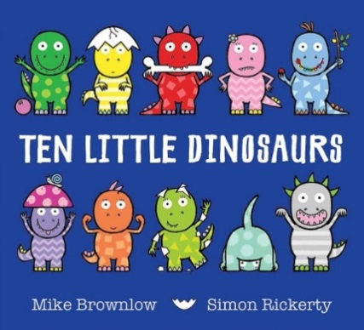  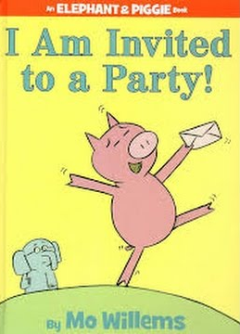  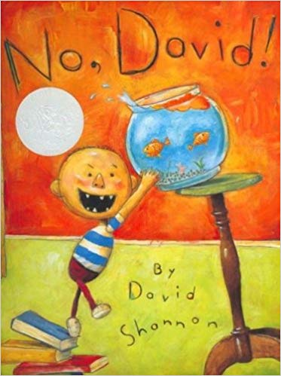  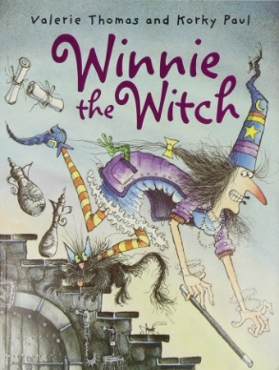

彈性學習課程 統整性主題/專題/議題探究課程方案 (第一類型)

課程名稱  (方案) |  | *前進國際Let’s Go |  | 節數 | 一年級下學期共60節 |  | 師資 | 一年級教師群
核  心  素  養 | 總綱核心  素養面向 |  | 總綱／國小階段核心素養具體內涵 |  |  |  | 領綱核心素養具體內涵
 | A 自主行動 |  | A1 身心素質與自我精進  E-A1 具備良好的生活習慣，促進身心健全發展，並認識個人特質，發展生命潛能。  A2 系統思考與解決問題  E-A2 具備探索問題的思考能力，並透過體驗與實踐處理日常生活問題。 |  |  |  | 英-E-A1 具備認真專注的特質及良好的學習習慣，嘗試運用基本的學習策略，強化個人英語文能力。  生活-E-A1透過自己與外界的連結，產生自我感知並能對自己有正向的看法，進而愛惜自己，同時透過對生活事物的探索與探究，體會與感受學習的樂趣，並能主動發現問題及解決問題，持續學習。  健體-E-A1 具備良好身體活動與健康生活的習慣，以促進身心健全發展，並認識個人特質，發展運動與保健的潛能。  英-E-A2 具備理解簡易英語文訊息的能力，能運用基本邏輯思考策略提升學習效能。  生活-E-A2學習各種探究人、事、物的方法並理解探究後所獲得的道理，增進系統思考與解決問題的能力。
 | B 溝通互動 |  | B1 符號運用與溝通表達  E-B1具備「聽、說、讀、寫、作」的基本語文素養，並具有生活 所需的基礎數理、肢體及藝術等符號知能，能以同理心應用在生活與人際溝通。 |  |  |  | 生活-E-B1 使用適切且多元的表徵符號，表達自己的想法、與人溝通，並能同理與尊重他人想法。  英-E-B1 具備入門的聽、說、讀、寫英語文能力。在引導下，能運用所學、字詞及句型進行簡易日常溝通。
 |  |  | B3 藝術涵養與美感素養  E-B3 具備藝術創作與欣賞的基本素養，促進多元感官的發展，培養生活環境中的美感體驗。 |  |  |  | 健體-E-B3 具備運動與健康有關的感知和欣賞的基本素養，促進多元感官的發展，在生活環境中培養運動與健康有關的美感體驗。  生活-E-B3 感受與體會生活中人、事、物的真、善與美，欣賞生活中美的多元形式與表現，在創作中覺察美的元素，逐漸發展美的敏覺。
 | C 社會參與 |  | C1 道德實踐與公民意識  E-C1具備個人生活道德的知識與是非判斷的能力，理解並遵守社會道德規範，培養公民意識，關懷生態環境。  C2人際關係與團隊合作  E-C2具備理解他人感受，樂於與人互動並與團隊成員合作之素養。 |  |  |  | 生活-E-C1 覺察自己、他人和環境的關係，體會生活禮儀與團體規範的意義，學習尊重他人、愛護生活環境及關懷生命，並於生活中實踐，同時能省思自己在團體中所應扮演的角色，在能力所及或與他人合作的情況下，為改善事情而努力或採取改進行動。  健體-E-C1 具備生活中有關運動與健康的道德知識與是非判斷能力，理解並遵守相關的道德規範，培養公民意識，關懷社會。  英-E-C2 積極參與課內英 語文小組學習活 動，培養團隊合 作精神。  生活-E-C2覺察自己的情緒與行為表現可能對他人和環境有所影響，用合宜的方式與人友善互動，願意共同完成工作任務，展現尊重、溝通以及合作的技巧。
 |  |  | E-C3 具備理解與關心本土與國際事務的素養，並 認識與包容文化的多元性。 |  |  |  | 藝-E-C3 體驗在地及全球藝術與文化的多元性  生活-E-C3 欣賞周遭不同族群與文化內涵的異同，體驗與覺察生活中全球關連的現象。  英-E-C3 認識國內外主要節慶習俗及風土民情。  健體-E-C3具備理解與關心本土、國際體育與健康議 題的素養，並認識及包容文化的多元性。
學習目標 |  |  | - 學生能認讀課文中的生字。學生能聽出子音之頭尾音。  Be able to single out the words learned in the English book. Be able to recognize the beginning and the ending sound of a word.  - 學生能聽、說課本14- 26單元的生字，並觀察周遭事物的英語名稱。  Be able to say the target words from Unit 14-26 in the English book and know the English names of the objects in the environment.  - 學生能聽、說課本14-26單元的對話及句型，並能運用在與人互動或簡單運動的各種場合。  Be able to employ target sentences from Unit 14-26 in the English book when meeting people or during simple exercises.  - 學生能透過英語學習本國及外國節慶。理解並尊重其歧異性。  Be able to learn about local and foreign festivals, and to understand and to respect their diversity.
學習表現 |  |  | L0-5能聽懂簡易歌謠和韻文。  L0-6 能聽懂簡易兒童故事。  L1-1 能聽辨26個字母。  L1-2 能聽懂低年段所習得的字詞。  L1-3 能聽懂低年段生活用語(含教室用語)。  L1-4能聽懂低年段所習得的句子。  L3-4 能聽懂日常生活對話。  S0-1 能說出英語的語音  S0-2能以正確的重音說出字詞及片語。  S0-3能以正確的語調說出英語的句子。  S0-4能有節奏（rhythm）的說出句子。  S0-5 能以簡易句型提問、回答。  S0-6 能吟唱簡易歌謠和韻文。  S1-2能說出低年段所習得的字詞。 |  |  | S1-3 能使用低年段生活用語(含教室用語)。  R1-1 能辨識印刷體大小寫字母。  R1-2 能辨識低年段所習得的字詞。  R1-3能辨識低年段所習得的句子。  W1-1能書寫印刷體大小寫字母。  W1-2 能書寫自己的姓名。  I1-1能正確聽辨、辨識、說出並寫出26個英文字母。  I1-2能聽懂、讀懂、說出並臨摹抄寫低年段所習得的字詞。  I1-3能聽懂、讀懂、說出並臨摹抄寫低年段所習得的句子。  A0-1樂於參與各種課堂練習活動。  A0-2 在課堂中樂於溝通、表達意見，並不畏犯錯。  A0-3 樂於回答教師或同學所提的問題。  A0-4能專注於教師的說明與演示。 |  |  | A0-5能主動向教師或同學提出問題。  A0-6能認真完成教師交待的作業。  A0-7 能主動預習、溫習功課。  A0-8樂於參與有助提升英語能力的活動。  A0-9樂於生活中接觸課外英語素材，探究其意涵並嘗試模仿。  M0-1善用預習、複習強化學習效果。  M0-2能運用情境中非語言訊息，幫助學習。  M0-3在生活中有使用英語機會時，能把握機會勇於嘗試。  *M2-3對教師或同學討論的內容能舉出示例或反例。  C0-1 能認識國內外基本的招呼方式。  C0-2 能認識課堂中所介紹的國內外主要節慶習俗。  C0-3能認識外國風土民情。  C0-4能了解並尊重不同的文化，具備基本的世界觀。
生活學習表現 |  |  | 1-I-4 珍視自己並學習照顧自己的方法，且能適切、安 全 的 行動。  2-I-1以感官和知覺探索生活中的人、事、物，覺察事物及環境的特性。  2-I-3 探索生活中的人、事、物，並體會彼此之間會相互影響。  5-I-2在生活環境中，覺察美的存在。  5-I-3理解與欣賞美的多元形式與異同。  7-I-4 能為共同的目標訂定規則或方法，一起工作並完成任務。
健康學習表現 |  |  | 4a-I-2養成健康的生活習慣。  2d-Ⅰ-2 接受並體驗多元性身體活動。
議題融入概覽 |  |  | 【人權】、【性別平等】、【品德】、【國際教育】、【環境及海洋教育】、【安全】、【多元文化】、【閱讀素養】
評量方式 |  |  | 口語評量 (英語口說表現)、實作評量 (歌曲表演)、觀察評量 (上課參與)、紙筆評量

週次 | 日期 | 單元  名稱  (中英文皆寫) | 節數 | 單元目標(中文寫) | 學習內容 | 語言學習內容 | 跨領域學習表現 | 評量方式
1  -  2 | 2/14-  2/20  2/21-  2/27 | 認識世界國旗之美 | 6 | - 學生能認識各國的國旗  - 學生能分辨各國國旗之異同  - 學生能說出各國國旗的組成形狀  - 學生能設計一個虛擬國家的國旗  - 學生能欣賞他人的作品 | - 透過PPT展示各個國家的國旗  - 透過圖片或實體的旗幟帶領學生觀察各面國旗的異同  - 經由老師的對話引導，請學生試著說出各面國旗是由甚麼形狀組成的  - 學生開始著手設計一面虛擬國的國旗  - 於黑板上展示每個學生的作品，培養欣賞的美德。 | - Letter F, L  - What shape is it?  It’s a square.  (circle, rectangle, triangle heart, diamond, an oval) | (生活)  2-I-1以感官和知覺探索生活中的人、事、物，覺察事物及環境的特性。  (生活)  5-I-2  在生活環境中，覺察美的存在。 | 教師觀察  課堂問答  實作評量
3  -  5 | 2/28-  3/6  3/7-  3/13  3/14-  3/20 | 學習國際禮儀 | 9 | - 學生能區別白天和夜晚的打招呼用語  - 學生能學會用不同的語言打招呼  - 學生能學會打招呼的歌曲  - 學生能瞭解各個國家的打招呼方式  - 學生能學會在適當時機用語言表達感謝或禮貌  - 學生能區別不同國家的人打招呼時的身體界線 | - 運用繪本 Good night, Gorilla!跟 Nighty Night Circus導引學生區別白天和夜晚的打招呼方式  - 運用Youtube 網址https://www.youtube.com/watch?v=2nYjGy_ZUG8 讓學生學會唱世界打招呼歌曲Hello to The Children of The World  - 學生能分享各個國家的不同打招呼方式  - 學生能示範不同國家的打招呼方式和表達禮貌的方式，並於同儕間相互練習 | - Letter M, N  - Good morning!  Good night!  Bonjour!  Bonsoir! Buenos dia!Buenas noches!  - Thank you!  You’re welcome. | (生活)  2-I-3 探索生活中的人、事、物，並體會彼此之間會相互影響。  (生活)  5-I-3  理解與欣賞美的多元形式與異同。  (性別平等教育)  性E4  認識身體界限與尊  重他人的身體自  主權。 | 教師觀察  課堂問答  實作評量  第5週3/14-3/20紙筆評量Units 1-17
6  -  9 | 3/21-  3/27  3/28-  4/3  4/4-  4/10  4/11  4/17 | 世界動起來 | 12 | - 學生能認識不同國家的傳統舞蹈  - 學生能向不同國家的人介紹傳統的台灣原住民舞蹈  - 學生能嘗試跳異國的舞蹈  - 學生能欣賞異國的傳統舞蹈文化  - 學生能培養透過舞蹈健身的習慣 | - 透過Youtube影片介紹俄羅斯的水上芭蕾、西班牙的佛朗明哥舞蹈、和原住民舞蹈等  - 學生能透過試跳不同國家的舞蹈，學會尊重和欣賞異國文化  - 教師引導學生從舞蹈中發現運動的健身功能 | - Letter S, X, J  - This is my body. (head, face, mouth)  - These are my eyes.(ears, fingers, arms, hands, legs, feet) | (健體)  4a-I-2養成健康的生活習慣。  2d-Ⅰ-2 接受並  體驗多元性身體  活動。 | 課堂問答  實作評量  第9週4/11-4/17紙筆評量Units 1-20
10-  13 | 4/18-  4/24  4/25-  5/1  5/2-  5/8  5/9-  5/15 | I Love My Body | 12 | - 學生能夠說出身體部分之名稱，並利用身體部位做出指定的動作。  - 學生能根據音樂內容，伸展及活動身體。  - 學生在身體受傷或生病時，能夠正確及適時的表達心理的情緒及感受。  - 學生能認識不同國家的身體界線，並懂得保護級愛惜自己的身體。 | 1 學生透過繪本 From Head To Toe認識不同的身體部位，並依據繪本內容做出相應的動作。  2 閱讀繪本I am Yoga.認識及學習模仿不同的瑜珈動作，並跟著影片音樂節奏伸展、活動身體。  3 閱讀繪本I Am Sick了解生病時的生理症狀及反應，以及心理感受。並透過醫生及病人的角色扮演，練習對話。  4 閱讀My Body Belongs To Me認識自己身體的變化，並討論男女的身體的界線，以及了解不同國家的身體界線 ，進而學習保護自己的方法。 | - Letter K, H,  - This is my left hand. (left/right, hand/foot)  - Touch your shoulders.(elbows/knees/toes)  - Ouch, I hurt my knee(nose, head).  - Are you sick? Are you OK?  - Stop! Don’t  touch my body.  I don’t like it. | (生活)  1-I-4 珍視自己並學習照顧自己的方法，且能適切、安 全 的 行動。  (健康)  2d-Ⅰ-2 接受並體驗多元性身體活動。  (性別平等教育)  E4 認識身體界限與尊重他人的身體自主權。 | 觀察評量  實作評量  口語評量
14-  15 | 5/16-  5/22  5/23-  5/29 | School Safety | 6 | - 學生能夠辨別校園中的不同地點及其功能。  - 學生能夠討論在不同地點的安全及危險行為。  - 學生能夠列出不同地點的安全守則，並確實遵守。 | - 老師透過照片或投影片介紹校園空間，並請學生討論在這些空間可以進行的活動。  - 學生能夠討論在校園空間裡，可以從事的安全活動及不可從事的危險行為。  - 分享其他國家的校園照片，並與自己的校園比較，且說出彼此的差異。  - 過小組討論及合作，學生能夠透過圖示及文字，製作出不同地點的安全守則海報。 | - Letter R  - What is this place?  It’s a library.  (playground/ hallway/ classroom/ bathroom/swimming pool)  - What can you do in the library?  I can walk.  (jump/ hop/run/ dance/swim  - What’s the difference?  - Don’t run in the hallway.  (sing/ jump/ hop/ skip)  - Let’s go! OK! Down! Turn around. In! Out! | (生活)  1-I-4 珍視自己並學習照顧自己的方法，且能適切、安 全 的 行動。  7-I-4 能為共同的目標訂定規則或方法，一起工作並完成任務。  (人權教育)  人E3 了解每個人需求的不同，並討論與遵守團體的規則。 | 觀察評量  實作評量  口語評量  第14週5/16-5/22紙筆評量Units 1-23
16-  20 | 5/30-  6/5  6/6-  6/12  6/13-  6/19  6/20-  6/26  6/27-  7/3 | Water World | 15 | - 學生能認識水的重要性及了解水循環的歷程。  - 學生能舉例說明水的用途，並說出正確的使用方式。  - 學生能了解及欣賞不同國家與水有關的慶典。  - 學生能認識不同的海底生物，並認識水汙染及海洋汙染。  - 學生能討論防止水汙染及海洋汙染惡化的方法，並願意採取行動改變。 | - 閱讀繪本 “All The Water in The World” 認識水的重要性，並討論水的循環歷程。  - 教師透過心智圖引導學生思考及討論水的重要性及用途。  - 介紹兩個國家與水有關的節慶-台灣端午節划龍舟及泰國潑水節。教唱歌曲“ Row your boat”  - 閱讀“One Lonely Seahorse”認識海底生物，並透過影片讓孩子認識水污染及海洋汙染。  - 透過小組討論列出如何調整生活習慣及生活方式，防止水汙染及海洋汙染之惡化。 | - Letter W, Y  - I can wash my hands.  (brush my teeth/ wash my hair/wash my face)  - I like Dragon Boat Festival.  - What is it?  It’s an eel.  (sea horse、crab、sea horse)  - Is the water clean/dirty?  Yes, it is. /  No, it isn’t. | (生活)  2-I-3 探索生活中的人、事、物，並體會彼此之間會相互影響。  (環境教育)  E5 覺知人類的生活型態對其他生物與生態系的衝擊。  (海洋資源與永續)  E16 認識家鄉的水域或海洋的汙染、過漁等。 | 觀察評量  口語評量  第19週6/20-6/26紙筆評量Units 1-26

*與世界打招呼 改選編教材一覽表
學習國際禮儀 | 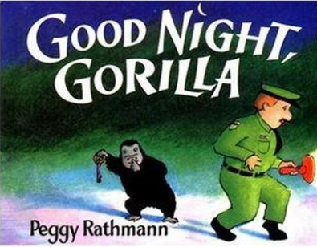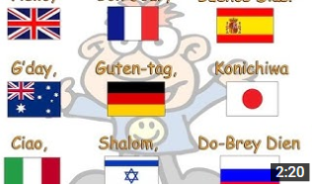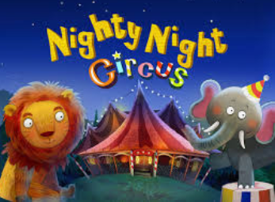 Youtube影片
I Love My Body | 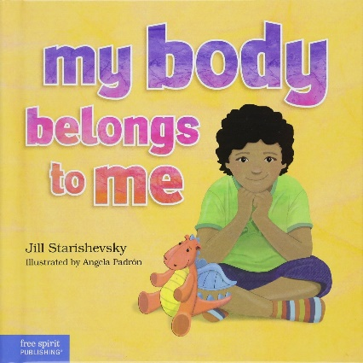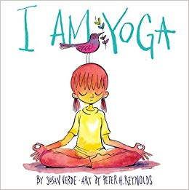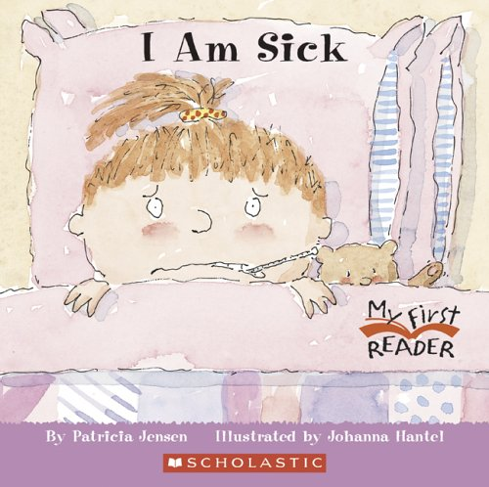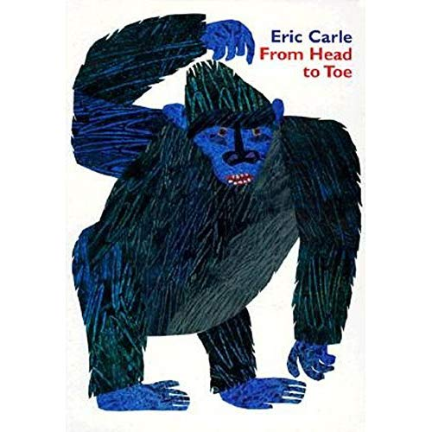
Water World | 